**МУНИЦИПАЛЬНОЕ БЮДЖЕТНОЕ ДОШКОЛЬНОЕ ОБРАЗОВАТЕЛЬНОЕ УЧРЕЖДЕНИЕ ДЕТСКИЙ САД ОБЩЕРАЗВИВАЮЩЕГО ВИДА №27**

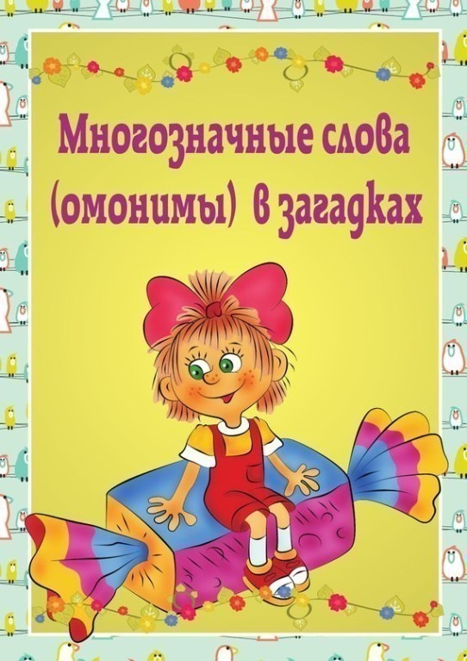

**подготовила воспитатель**

**Лагунова Любовь Андреевна**

**2024г**



